C Á L C U L O DE MULTA
1) Lançar a multa aplicada na sentença no menu “Andamento – Histórico de partes” e salvar.
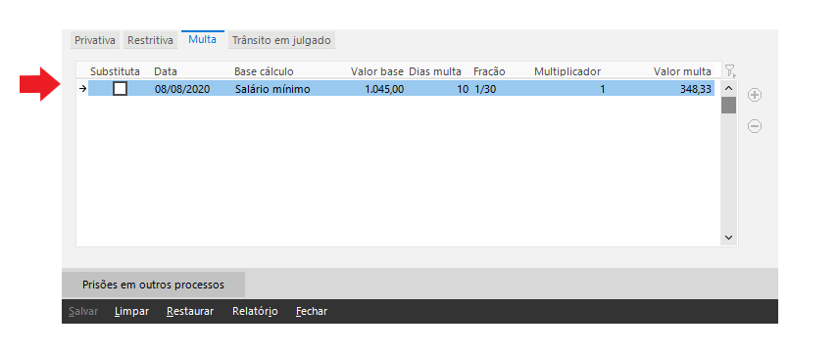
2) Acessar o menu “Criminal – Multa”:
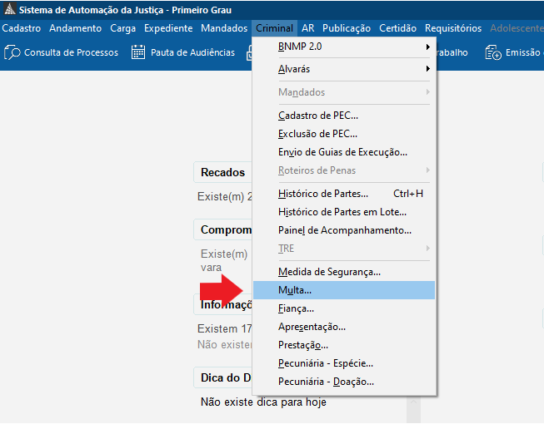

3) Inserir o número do processo.
Nos termos do Comunicado CG nº 2467/2021, o sistema SAJ foi configurado para constar o indexador IPCA-E como padrão, portanto, ao abrir a tela de acompanhamento, o valor corrigido será exibido.
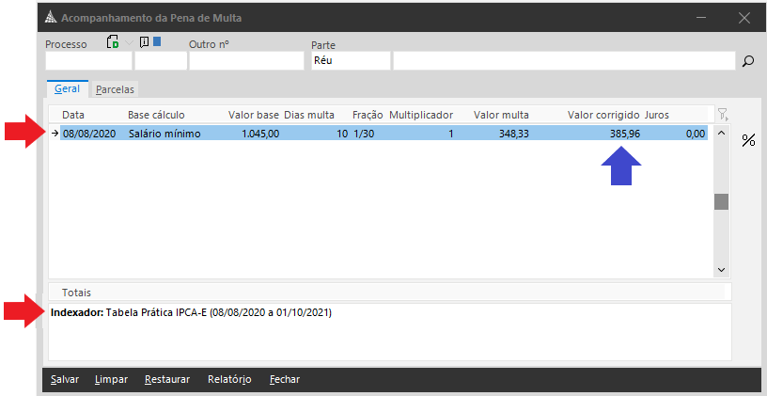
3.1) Havendo determinação judicial para utilização de outro indexador, deverá clicar no ícone “Propriedades do Cálculo”, selecionando conforme o caso.
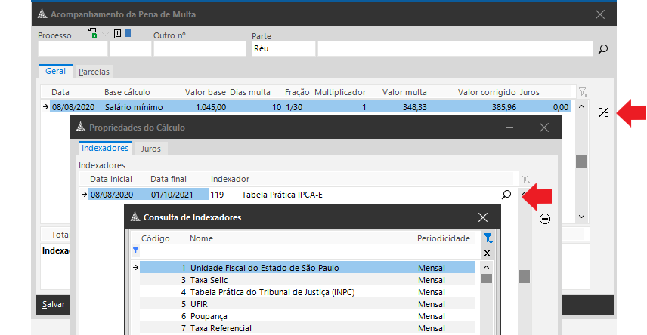

NOTA: O SISTEMA EMITE RELATÓRIO DE MULTAS APLICADAS, NO ENTANTO, O FORMATO NÃO ATENDE AO APLICADO NESTE TRIBUNAL DE JUSTIÇA DE SÃO PAULO. ASSIM, APÓS O ITEM 03, O CARTÓRIO DEVERÁ EMITIR UMA CERTIDÃO, CONFORME MODELO APRESENTADO ABAIXO.

4) Criar uma certidão de cartório como modelo de grupo, na qual deve constar o valor aplicado, o valor corrigido pela IPCA-E e a conversão em UFESP do mês e dia do cálculo.

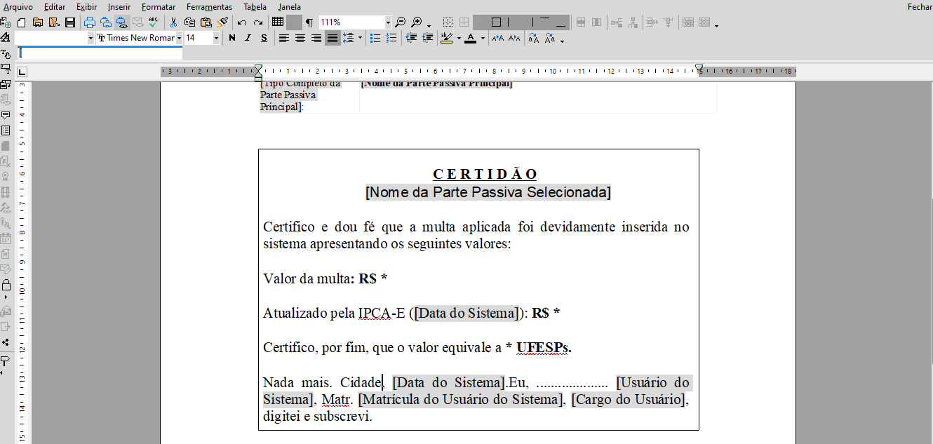

CASO O VALOR NÃO APAREÇA ATUALIZADO: Caso ao analisar a multa se note que o valor não foi atualizado, indicamos o seguinte procedimento.

1) Clicar no botão “Propriedades do cálculo”:
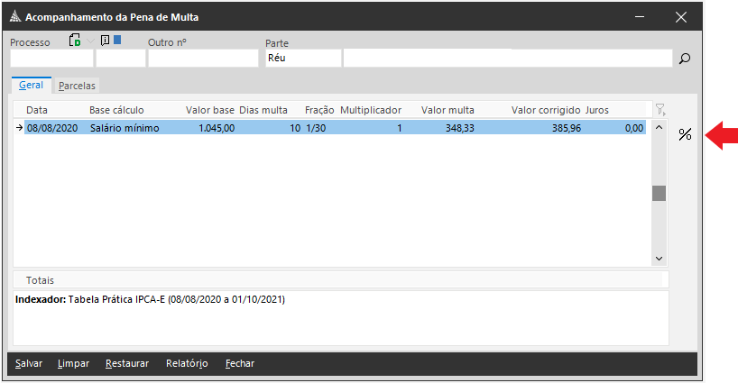
2) Na tela apresentada clicar no botão “Abre Consulta”
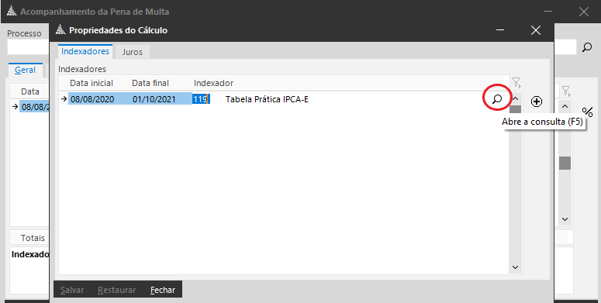
3) Selecionar a opção “4 – Tabela Prática do Tribunal de Justiça”.
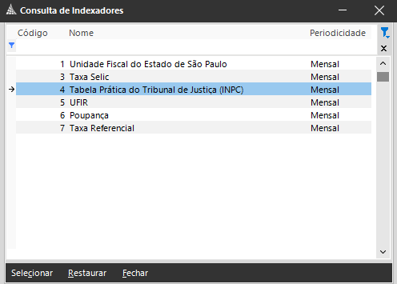

- Clicar em [Salvar] e [Fechar]. A multa será atualizada de acordo com o indexador selecionado.

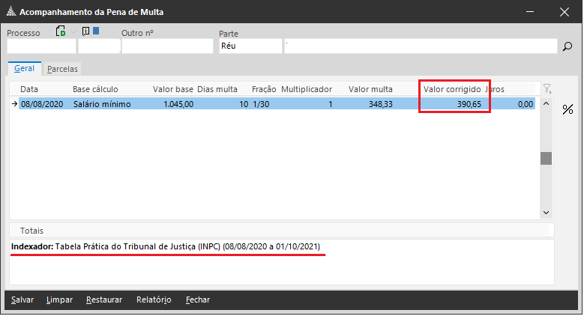
- Repetir os procedimentos de 1 a 4, selecionando desta vez o indexador “119 – Tabela Prática IPCA - E”. A multa será corrigida de acordo com o indexador correto.

